今日动态
2026.1.16 晴

我们今天来了23位小朋友，刘熠赫、万泓呈、郭闻政、吴璟逸、朱子元、范诗婷、周昕妤小朋友请假。其中张存熙、孙若黎、陈佳玥、陈锦瑜、赵永辰、丁奕辰、刘砚宁、高研、蒲书瑶、黄宇泽、包星允、王以沫、王禹洲、郭旭、万昱舒、戴金轩、杨岑玥、陆悠悠、钟苡橙、吴璧岑、白宇阳、李景行、王清羽、马欣雨等宝宝能自主放好水杯并签到。

入园篇
故事一：我能自主吃点心
今天吃的点心是牛奶、饼干、坚果拼盘。除了丁奕辰、郭旭、万昱舒没有喝牛奶，其他宝宝都吃完啦！
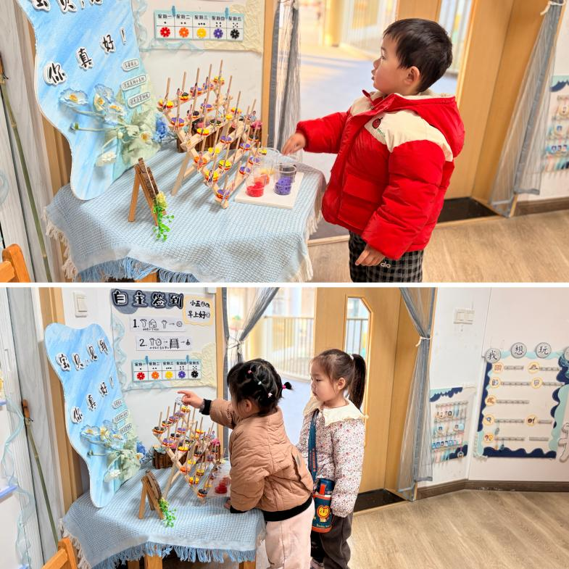 | 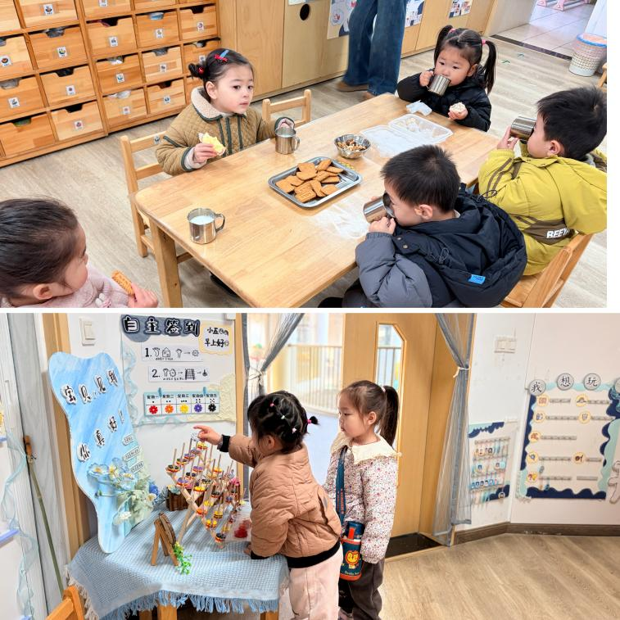
吃饭篇
故事一：我会自己吃
从今日幼儿进餐情况看，大部分孩子能够自主进餐，并且有较好的进餐习惯，今天有小部分幼儿菜没有吃完，如：黄宇泽菜还剩一点点。其他小朋友都吃完啦！
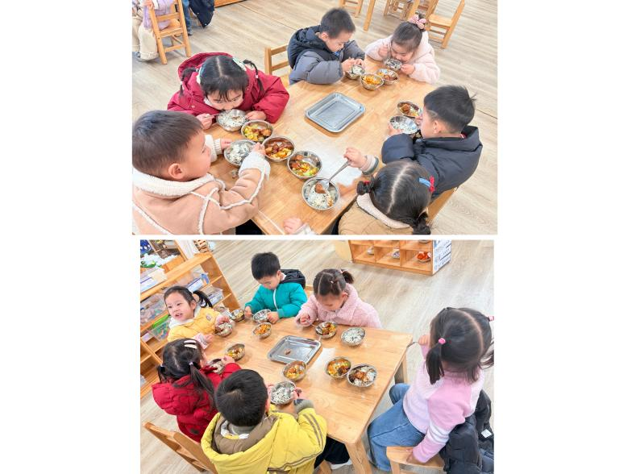 | 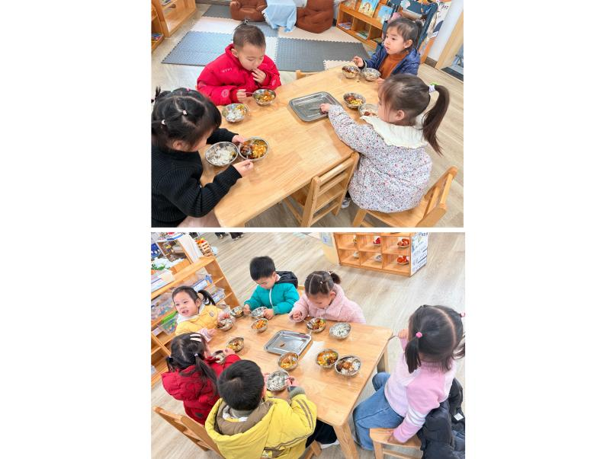

集体活动篇：冬爷爷来了
活动内容：
这是一节有关数量感知的数学活动。对数量的感知是数学中最基础的知识，也是幼儿开始积累数学的感性经验首先遇到的问题之一，幼儿掌握数概念是一个比较复杂的过程。幼儿数概念的发展是从计数开始的，因此让幼儿感知物体的数量并计数是非常重要的。本次活动主要引导幼儿感知数量4，能手口一致地点数4个数量的物体并说出总数，进一步丰富幼儿计数的感性经验，激发幼儿学习数学的兴趣。
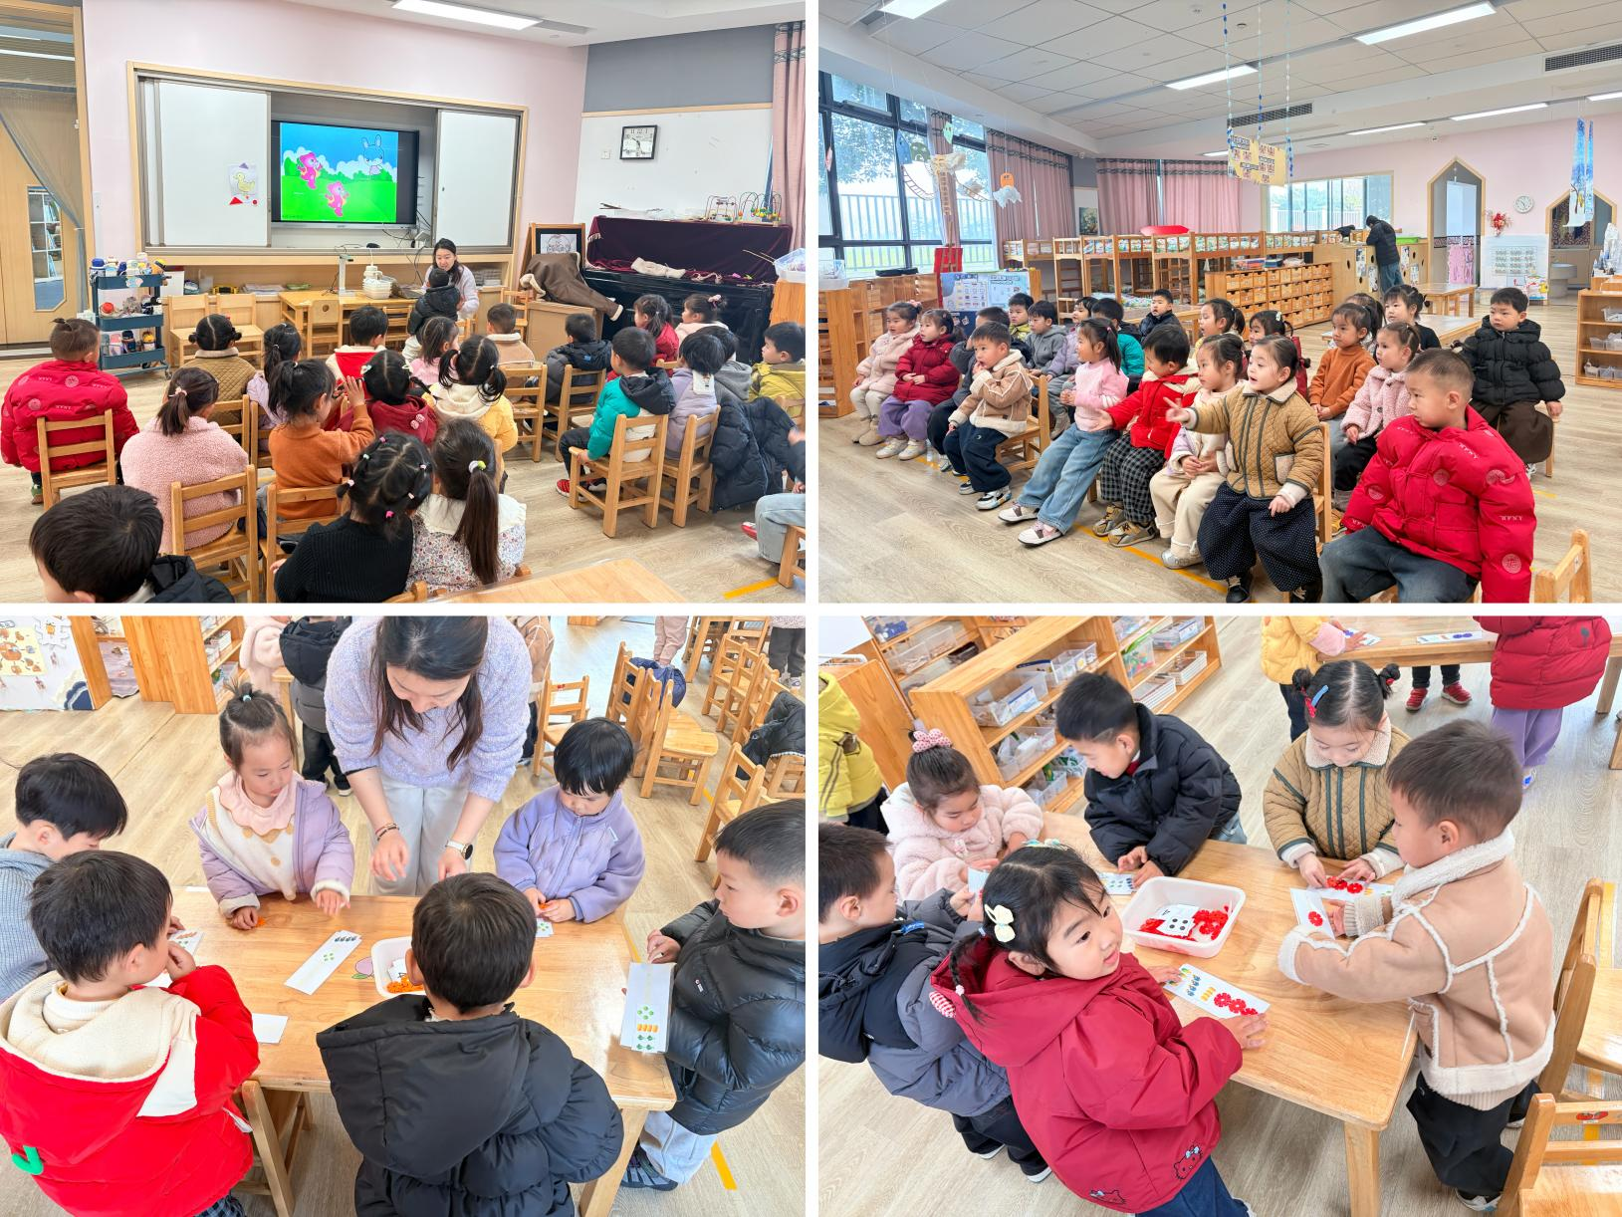 | 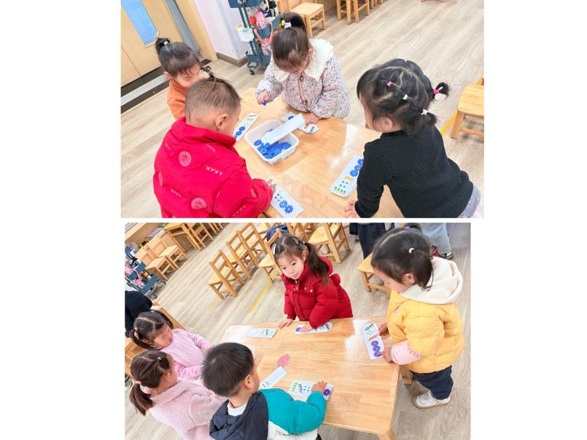
其中张存熙、孙若黎、陈佳玥、陈锦瑜、赵永辰、丁奕辰、刘砚宁、高研、蒲书瑶、黄宇泽、包星允、王以沫、王禹洲、郭旭、万昱舒、戴金轩、杨岑玥、陆悠悠、钟苡橙、吴璧岑、白宇阳、李景行、王清羽、马欣雨等能能正确感知数量4，知道其所代表的涵义，能正确认识操作卡的含义，手口一致的点数4个数量的物品，并按数取物。
家园合作：
1.近期传染病高发季，请多关注宝贝们身体状况哦，尽量去人少的地方，避免交叉感染。
2.请给宝贝勤剪指甲哦！

